2018 m. 13–16 sav. (2018 m. kovo 26–balandžio 22 d.)

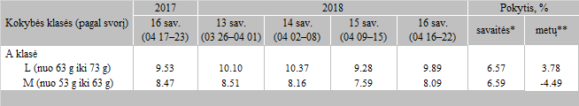

\*lyginant 2018 m. 16 savaitę su 2018 m. 15 savaite

\*\*lyginant 2018 m. 16 savaitę su 2017 m. 16 savaite

\* kainos (EUR) pateiktos pagal atitinkamos datos ECB valiutos kursą

Šaltinis: ZSRIR

Parengė: D. Špokaitė, tel. (8 37) 39 78 02